Таблица кодов ошибок стабилизатора напряжения RUCELF (второе поколение):
код ошибки | Название | Описание
01 | Ошибка старта | Если при подаче питания на плату управления невозможно выставить на выходе стабилизатора 220 В, то происходит ошибка. Для восстановления нормальной работы необходимо кратковременно выключить стабилизатор из сети 220 В.
02 | Пониженное напряжение на выходе стабилизатора | Сброс защиты происходит при установлении выходного напряжения больше 190 В в течение 5 секунд.
03 | Повышенное напряжение на выходе стабилизатора | Сброс защиты происходит при установлении выходного напряжения меньше 242 В в течение 5 секунд.
04 | Превышение температуры свыше 100°С, либо неисправность датчика температуры | Отключение защиты по температуре происходит при снижении температуры до 55°С
05 | Срабатывание защиты по току (перегрузка) | Уменьшите нагрузку. Сброс защиты происходит при установлении выходного тока меньше 100% номинального тока в течение 5 секунд.
06 | Превышение входного напряжения свыше 300 В | Если входное напряжение больше 300 В в течение 10 с, происходит отключение входного автомата защиты. Для восстановления работы необходимо включить стабилизатор.
07 | Неисправность датчика температуры | При определении этой неисправности происходит блокировка работы стабилизатора.
08 | Неисправность мотора | Если входное напряжение находится в пределах 140 – 260 В, входное реле включено и в течение 10 с стабилизатор не может установить на выходе 220 В, работа стабилизатора блокируется.
09 | Критическая ошибка | Если в течение часа срабатывала защита по току 3 раза, блокируется работа стабилизатора. Для восстановления нормальной работы необходимо включить автоматический выключатель входного напряжения стабилизатора.

Принципиальная схема стабилизатора напряжения:
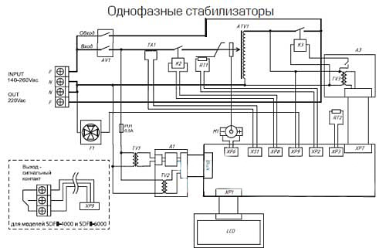

A1 - Плата источника питания.
А2 - Плата управления стабилизатором.
А3 - Плата измерения выходного напряжения.
F1 - Вентилятор принудительного охлаждения.
К3 - Контактор включения и отключения нагрузки.
М1 - Мотор-редуктор привода токосъемника.
TV-1 - Трансформатор платы источника питания.
TV-2 - Трансформатор измерения входного напряжения.
TV-3 - Трансформатор измерения выходного напряжения.

